Đọc log thiết bị zwave

[Bùi Thị Yến updated over 1 year ago](https://docs.lumi.vn/doc/doc-log-thiet-bi-zwave-pHQ1Sr7kUo/history)  • [Comment](https://docs.lumi.vn/doc/doc-log-thiet-bi-zwave-pHQ1Sr7kUo) • [Viewed by 6 people](https://docs.lumi.vn/doc/doc-log-thiet-bi-zwave-pHQ1Sr7kUo/insights)

#Zniffer - Zwave tool hỗ trợ test thiết bị Zwave

#I. Giới thiệu các tool hỗ trợ test

#1.1. Giới thiệu tool

* Tool Zniffer: Lắng nghe giao tiếp giữa HC và thiết bị
* Z-wave Compliance Test Tool: Test thiết bị xem có chạy đúng yêu cầu không, có thể viết code để thực hiện vòng lặp for cho thiết bị chạy bật tắt liên tục
* XML Editor:

#1.2. Chi tiết về tool Zniffer

* Để sử dụng được tool Zniffer cần ít nhất 1 HC, 1 thiết bị Z-wave và 1 Zniffer
* Cắm Zniffer vào máy tính, mở phần mềm Zniffer đã cài đặt. Chọn cổng và ấn Play để chạy phần mềm.
* Mục đích sử dụng
* Tính năng: Home ID, Source, Destination, RSSI, bản tin broad cast.

#II. Chi tiết về phần gia nhập mạng và xóa mạng của thiết bị Z-wave

#2.1. Gia nhập mạng

* Vào mạng có những thông tin gì?
* Ý nghĩa của từng thông số

#2.2. Xóa mạng

* Xóa mạng có những thông tin gì?

#III. Cách check log HC

#3.1. Cách lấy file log

* Tìm file log zniffer theo đường dẫn của zniffer xem bản tin HC gửi trên Zniffer (bỏ znf_data.zlf)

#3.2. Dùng Winscp

* Lấy file log HC

#**IV. Zniffer**

#**4.1. Mục đích sử dụng**

* Kiểm tra Port Z-wave chạy như thế nào?
* Xem thông tin HC gửi nhận lên bản tin

#**4.2. Tính năng**

* Mỗi con Z-wave có số xác định (key xác định đặc trưng mạng thiết bị: Home ID)
* Home ID khác => ở mạng khác.
* VD: Hình 1
* Có thể dùng bộ lọc gõ Home ID để lọc cho cùng mạng như hình 2:
* RSSI: thể hiện mạng (sóng) tốt hay không tốt. (Max = 100, RSSI < 45 là mạng không tốt, lớn hơn 45 là mạng tốt)
* Khi cho gia nhập mạng HC sẽ gửi bản tin Broadcast bắn toàn mạng từ 1 đến 255 ( thực hiện bắn một phút) thiết bị gửi thông tin lên như hình 3:
* Source -> Destination: Đi từ Source = 000 mới gia nhập, source khác 0 là ở mạng khác. Ở ví dụ dưới thiết bị gia nhập vào mạng thành công có ID = 125.
* Nếu thiết bị lỗi bản tin source sẽ có giá trị 000 dòng thông tin có màu đỏ (Do đường truyền yếu). Nếu thiết bị có trong mạng đường truyền tốt bản tin được gửi lên source sẽ có giá trị khác 000.
* Khi ấn exclusion trên web sẽ có bản tin LTX Broadcast.
* Xóa thiết bị thành công sẽ hiện bản tin từ phần Node Info đến ack như hình trên. Theo bản tin thì thiết bị xóa có ID = 124.
* N
* 7:
* Sau khi gia nhập, từ phần Assign Return Route trở xuống là do HC hỏi thông tin thiết bị, xóa đường cũ và tạo đường đi mới.
* Một thiết bị có nhiều thông tin: hãng, tên thiết bị, trạng thái, hỗ trợ những gì,....
* Version Get/ report: hiển thị version của thiết bị gửi lên cho HC
* Version Command Class Get/ Report:  Lấy thông tin version của 1 số command
* Association Remove/ Get/ Report: Xóa thiết bị cũ/ trả lời lại xem đã xóa chưa

Dưới hình là phần Association Report

* Manufacturer Specific Get/ Report
* Manuafacture ID: 0293: Mã Hogar
* Product Type ID: 0003: bên mình hỗ trợ mã 0003
* Product ID: 001A: Mã công tắc 10 nút

Từ những thông tin trên kiểm tra xem thông tin có đúng hay không.

* Multi Channel Cmd Encap: Chia nhỏ
  + End Point: 1 thiết bị có nhiều nút, mỗi nút được coi là một thiết bị con
* Command Class Notification: Hiển thị thông tin thiết bị on/off,....
  + Với công tắc on/off thì sẽ hiển thị: On = FF, Off = 00
  + Với cảm biến để ý Event:
    - Event: 08 là cảm biến có chuyển động
    - Event: 00 là cảm biến không có chuyển động
    - Event: 17 là cảm biến cửa đóng
    - Event: 16 là cảm biến cửa mở
* Dưới đây là ví dụ về bật công tắc số 5 của công tắc 10 nút

#V. WINSCP

**Mở Winscp và làm theo hướng dẫn sau:**

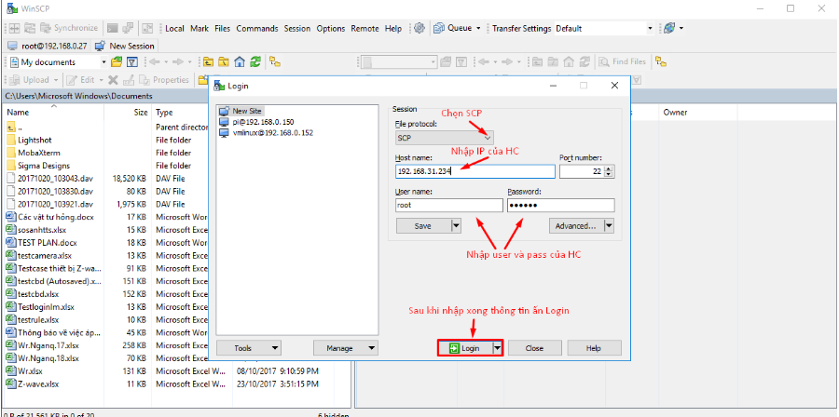

Bước 1: File protocol chọn SCP

Bước 2: Nhập địa chỉ IP của HC

Bước 3: Nhập user name và password của HC

Bước 4: Ấn vào Login để đăng nhập vào.

VD như hình 11: IP: 192.168.31.234

NoneBashCSSCC#ElixirErlangGoGraphQLGroovyHaskellHCLHTMLINIJavaJavaScriptJSONJSXKotlinLispLuaMermaid DiagramNixObjective-COCamlPerlPHPPowershellPythonRubyRustScalaSQLSoliditySwiftTOMLTSXTypeScriptVisual BasicYAMLZigCopy

user name: root

password: ABC123

Sau khi Login sẽ hiển thị 1 màn hình chờ đăng nhập:

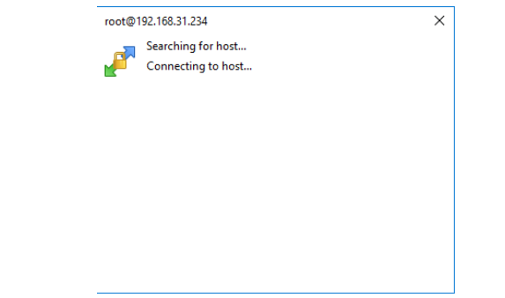

Khi kết nối thành công ấn vào

để vào trong. Chọn thư mục tmp tìm file log.txt kích chuột phải để tải file log về:

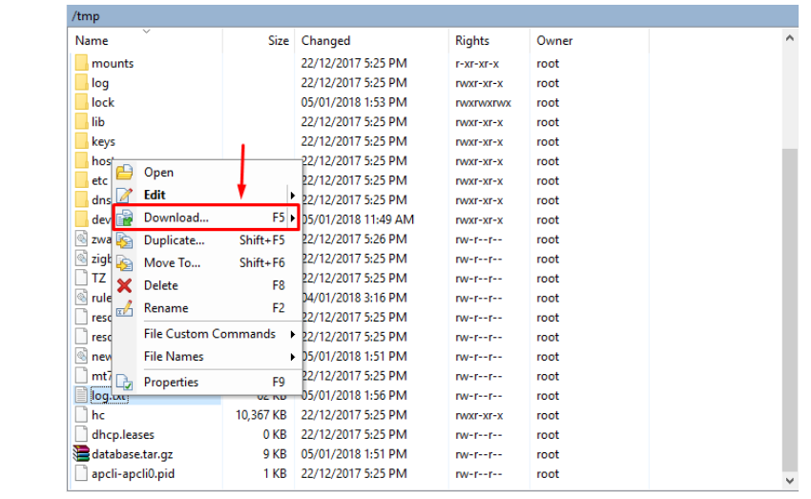

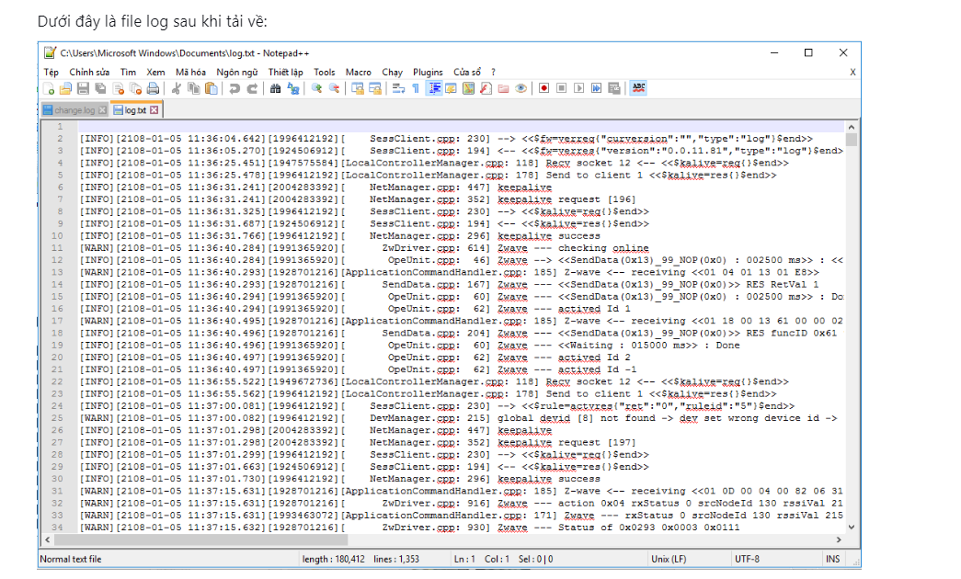

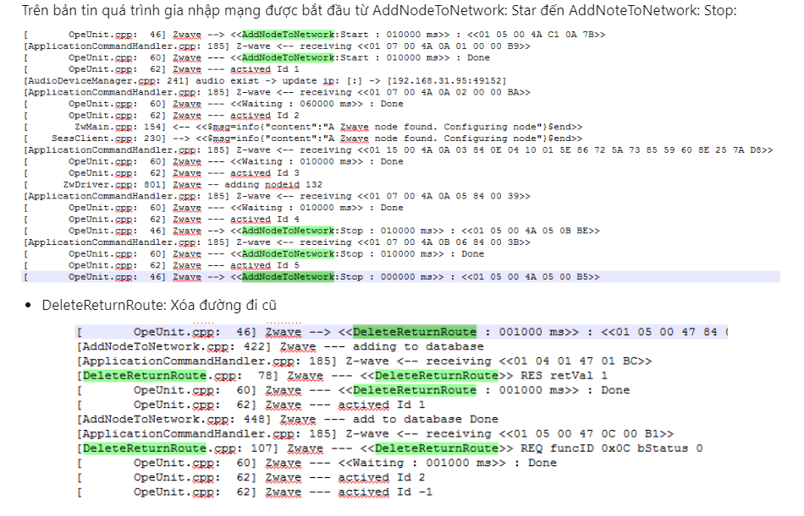

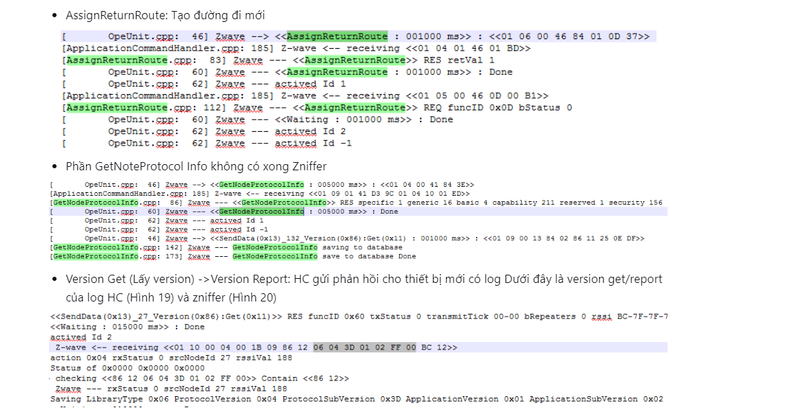

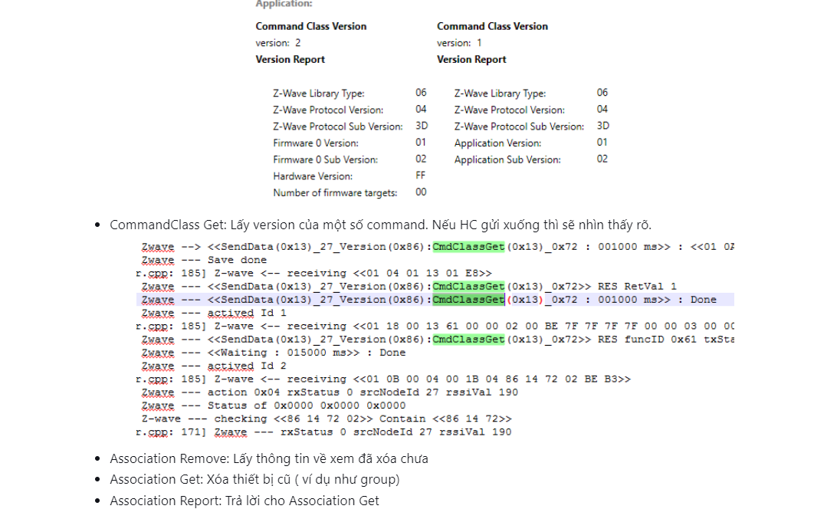

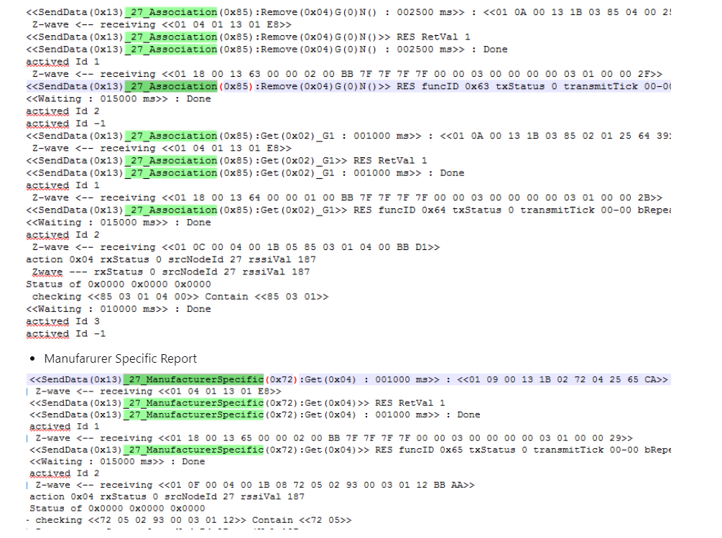

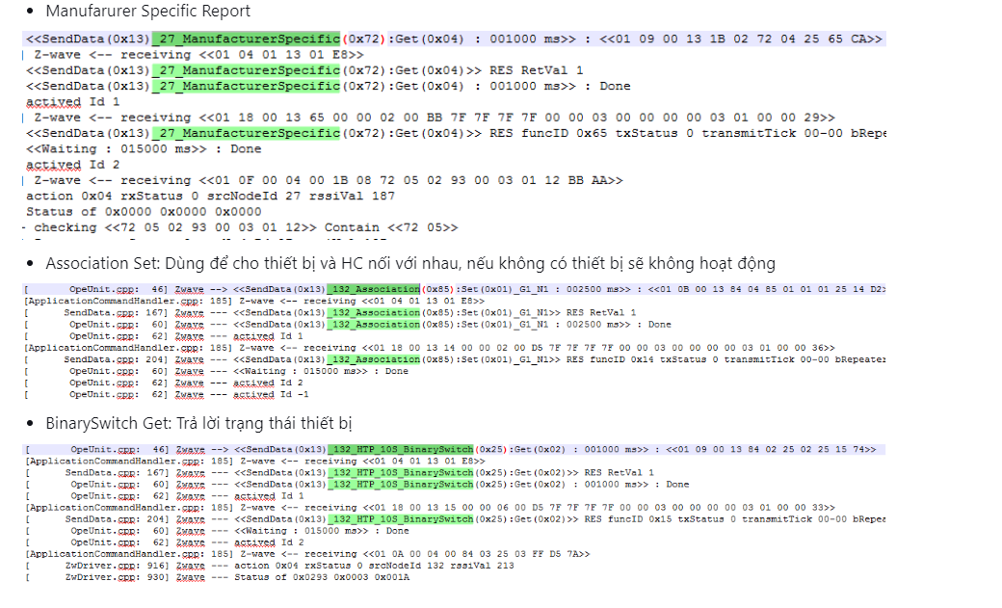

Đọc log App

#**1. Giới thiệu môi trường trình duyệt đọc log và cách kết nối ở app**

* Với mỗi dự án khác nhau sẽ có trang đọc log app khác nhau.
  + Đọc log app rạng đông thì cần truy cập vào trang: <https://rangdong.herokuapp.com/>
  + Đọc log app dự án efl thì cần truy cập vào trang: <https://eurekasm.herokuapp.com/>
  + Đọc log app lumilife thì cần truy cập vào trang: <https://lumilife.herokuapp.com/>
* Để đọc log app cần thao tác ở trên app và mở trình duyệt trên máy tính của bạn
  + Thao tác trên app:
    - Nhấn vào dòng version ở màn hình cài đặt 3 lần để thực hiện kết nối đến trang đọc log (app rạng đông, efl) với thiết bị android.
    - Nhấn giữ nếu là thiết bị ios